1 декабря 2023 года -
срок уплаты

имущественных налогов:

налога на имущество
транспортного налога
земельного налога

Заплатить налоги Вы можете:
- используя сервисы сайта ФНС России «Уплата налогов и пошлин» и «Личный кабинет налогоплательщика для физических лиц»;
- в мобильном приложении «Налоги ФЛ»;
- через платежные терминалы или банкоматы;
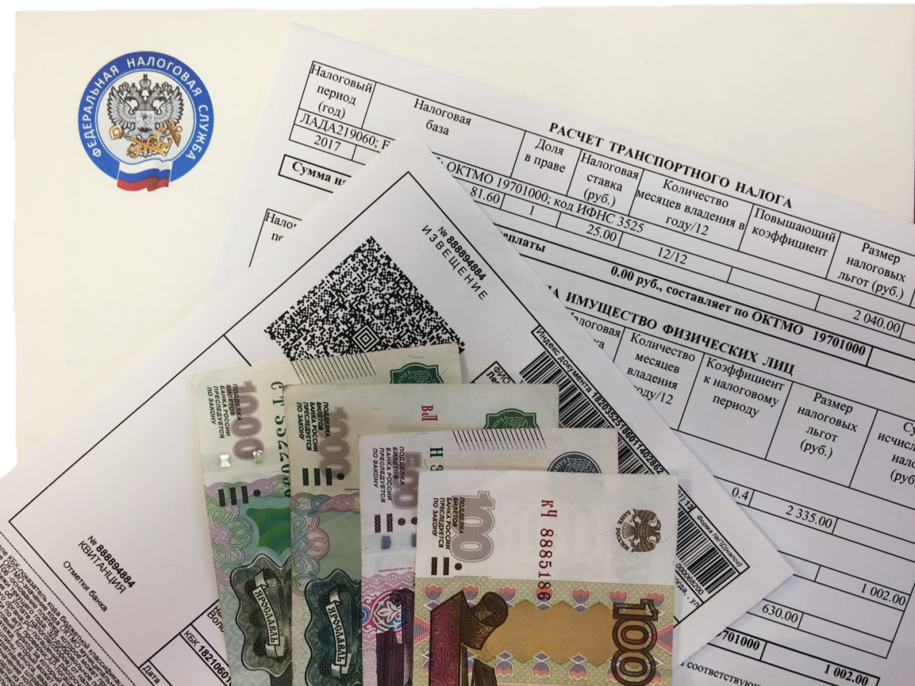
- через кассы кредитных учреждений;
- через почтовые отделения.

ЗАПЛАТИТЕ НАЛОГИ СВОЕВРЕМЕННО!

8(800)222-22-22 ● www.nalog.gov.ru

